SQL – CONSULTAS AVANÇADAS

Esquema de um banco de dados

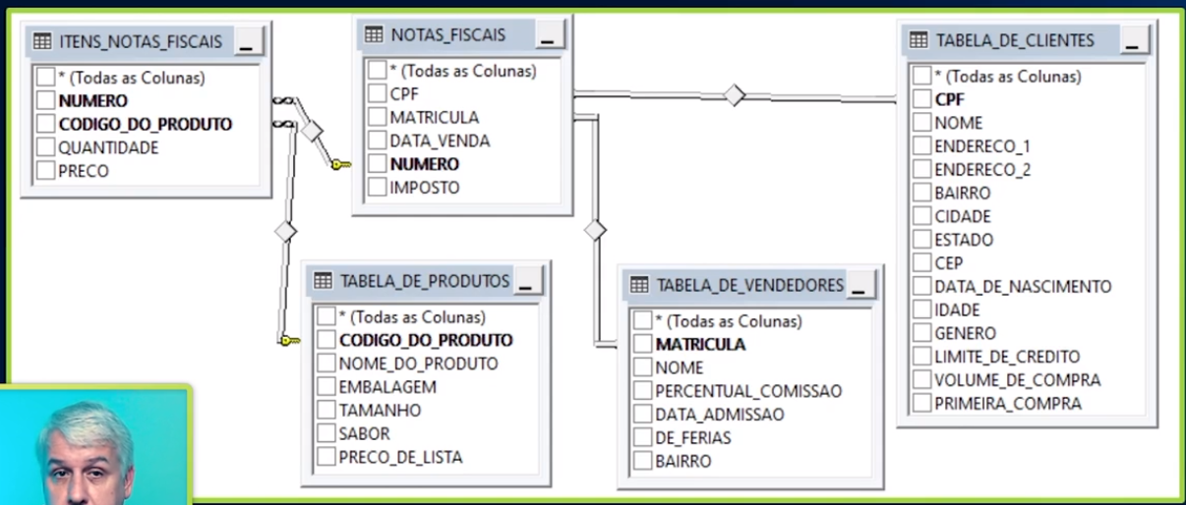

Essa imagem acima é o nosso banco de dados que acabamos de carregar e montar, vamos explicar um pouco como ele é formado.

Então temos uma **tabela de clientes**, cuja chave primária é CPF, que é o que identifica o cliente e nós temos aqui uma série de dados cadastrais do cliente, basicamente nome, endereço, o bairro, a cidade, o estado e o CEP onde o cliente tem o escritório dele, a sede dele, a data de nascimento do cliente, a idade do cliente, o gênero do cliente.

E nós temos três informações, por exemplo, o limite de crédito, ou seja, quanto que esse cliente pode gastar em grana mensalmente, para estar comprando os sucos de frutas da nossa empresa, o volume de compra que ele em média pode estar requisitando e se ele já fez ou não uma primeira compra,é um campo do tipo lógico, verdadeiro ou falso.

Temos a **tabela de vendedores**, onde eu tenho aqui a matrícula do vendedor, que identifica o funcionário que faz a venda do suco de frutas, o nome dele, o percentual de comissão que ele ganha a cada venda, a data que ele começou a trabalhar na empresa, se ele está de férias ou não, esse campo também é um campo lógico e o campo bairro onde esse vendedor tem o seu escritório de representação de vendas

Aqui depois nós temos a tabela de produtos, onde eu tenho como chave primária o código do produto, eu tenho o nome do produto.

E dados que mostram a característica do produto, a embalagem, o tamanho e o sabor. Finalmente, aqui embaixo, o preço de lista sugerido para ser vender o produto.

Nós temos aqui a tabela de notas fiscais que são emitidas, são as vendas e normalmente ela tem um cabeçalho, ou seja, um dado único da nota fiscal e depois outra tabela representando os itens dos produtos vendidos.

No cabeçalho temos o CPF do cliente que está comprando, a matrícula do vendedor que está vendendo, a data da venda, o número da nota fiscal e quanto de imposto eu estou pagando quando eu efetuo essa venda.

E na tabela itens_notas_fiscais, ou seja, em uma relação aqui de um para N, ou seja, uma nota fiscal, um cabeçalho de nota fiscal pode ter vários itens, e eu tenho então o número da nota fiscal, o código do produto, a quantidade que foi vendida e o preço.

Notem que aqui a chave primária é composta na tabela_itens_notas_fiscais. O que está em negrito é chave primária, então itens de notas fiscais é o número e o código do produto, notas fiscais é o número, tabela de produtos é o código, tabela de vendedores é matrícula e tabela de clientes é o CPF.

E há um relacionamento entre as tabelas. A tabela de clientes se liga com a tabela de notas fiscais através do campo CPF, a tabela de vendedores se liga à tabela de notas fiscais através do campo matrícula, a tabela de produtos se liga com a tabela de itens de notas fiscais pelo campo código do produto e a tabela de notas fiscais se liga à tabela de itens de notas fiscais pelo campo número.

Então como eu disse, o primeiro passo é você entender o esquema do banco.

Esse esquema pode vir pronto para você, porém, lá no Management Studio nós podemos ver esse esquema desta maneira, desta maneira gráfica.

Então vamos fazer o seguinte, eu vou lá no Management Studio agora, para mostrar para vocês como conseguimos visualizar essa forma gráfica do nosso banco de dados.

Para fazer um diagrama igual a imagem abaixo no SQL Server e só:

**1º Passo:** Clicar em “Databases”

**2º Passo:** Clicar no banco de dados que nesse caso e o banco de dados “SUCOS_FRUTAS” que você que fazer os diagramas

3º Passo: Clicar em “Views”

4º Passo: Selecionar “New View”

5º Passo: Selecionar todas as tabelas e clicar em ADD

Quando nós criamos uma chave primária, automaticamente o banco cria um índice para aquela chave primária.

**Expressões lógicas**

Eu também posso usar em uma expressão lógica a palavra not. O not nega o resultado original da expressão. Então se eu tenho uma expressão que é verdadeira, se eu aplico not nessa expressão, aquela expressão que é verdadeira se torna falsa e vice-versa